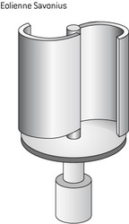

Filtre

G11

G2

Carte d’acquisition

2x12V

Acquisition tension

Batterie

Acquisition courant

Batterie

Commande PWM

Éolienne

Alimentation 0-24V

J1

LEM

Schéma de câblage

Commande 0-10V

Éolienne

Carte Raspiomix-plus

J3

An1

G18

Io0

G12

An2

G1

Acquisition force vent

(RS232)

Capteur vent CV3F

Port série

Raspberry

GPIO

40 broches

Mesure courant batterie